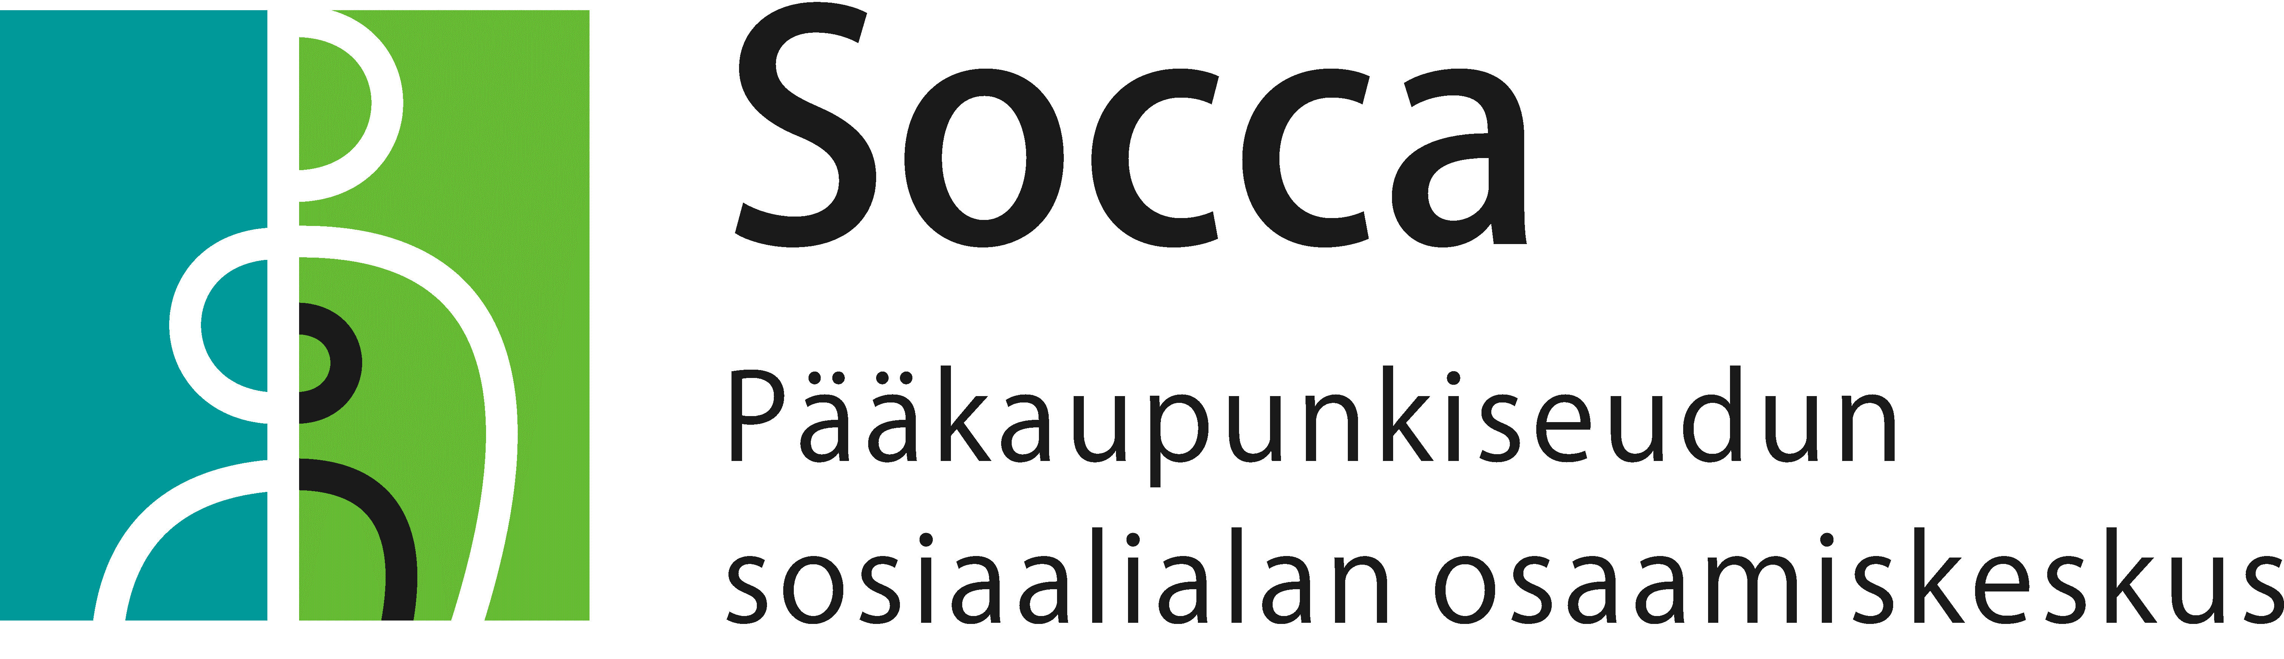 Lausunto|20.02.2013

Varhaiskasvatuksen lainsäädännön uudistamista koskeva kuulemistilaisuus 20.2.2013

Opetus- ja kulttuuriministeriö

Viite: Varhaiskasvatusta koskevien säädösten uudistaminen

Asia: Sosiaalialan osaamiskeskusten asiantuntijalausunto

Opetus- ja kulttuuriministeriön asettama työryhmä valmistelee parhaillaan varhaiskasvatusta koskevien säädösten uudistamista. Vuodelta 1973 peräisin oleva päivähoitolaki on monilta osin vanhentunut ja uusi varhaiskasvatuslaki on tärkeää saada aikaan mahdollisimman pian.

Sosiaalialan osaamiskeskukset ottivat syksyllä 2012 kantaa lausunnossaan lasten päivähoidosta annetun lain ja eräiden siihen liittyvien lakien muuttamisesta (STM030:00/2012), että on tärkeää, että varhaiskasvatuksen tutkimus- ja kehittämistoiminta jatkuminen turvataan ja resursoidaan muutosvaiheessa ja että siitä myöhemmin säädetään uudessa varhaiskasvatuslaissa. Nykyisessä päivähoitolaissa ei ole säännöksiä tutkimus- ja kehittämistoiminnasta. Hyvin organisoitu tutkimus- ja kehittämistoiminta on elintärkeää myös varhaiskasvatuspalveluille, jotta ne pystyvät vastaamaan ihmisten elinolossa ja perheiden tarpeissa tapahtuviin muutoksiin ja myös ennakoimaan niitä. Mikään ala ei kehity ilman hyvin organisoitua ja resursoitua tutkimus- ja kehittämistoimintaa.

Varhaiskasvatuslainsäädännön valmistelussa tulisi turvata koko varhaiskasvatuksen laajan kentän tarvitsemat kehittämistoiminnan rakenteet ja resurssit. Tarvitaan pitkänlinjan selkeää tavoitteellista ja strategista kehittämisnäkyä ja johtamista, joka turvaa lasten ja perheiden palveluiden yhtenäisyyden ja eheyden. Suomessa päivähoito on palvelu, jossa korkeatasoinen varhaiskasvatuksen pedagogiikka yhdistyy perheille tarjottavaan hyvinvointipalveluun (ns. Educare -malli). Varhaiskasvatuksen kehittämisen kokonaisvastuu on opetus- ja kulttuuriministeriöllä, mutta toimialan laajuus edellyttää tiivistä kehittämisyhteistyötä sosiaali- ja terveysministeriön kanssa. On tärkeää saada aikaiseksi niin valtion, alueiden kuin kuntienkin tasolla toimivat rakenteet niin, että päivähoidon ja koulun muodostaman toiminnallisesti yhtenäiseen rakenteeseen saadaan saumattomasti liittymään muut lapsiperheiden ylihallintokuntaiset palvelut ja tuet. Nykyinen ohjausvastuu, joka jakautuu THL:n, Opetushallituksen ja Valviran kesken, on sekava ja aliresursoitu. Varhaiskasvatukselta puuttuu kehittämistyön valtakunnallinen rahoitus. Kaste –rahoitus on tällä hetkellä ainoa kanava saada monihallintokuntaisen kehittämistyön yhteydessä kehittämisrahaa myös varhaiskasvatuksen. Jatkossa varhaiskasvatuksen ohjaus-, kehittämis- ja tutkimusvastuut ja resursointi tulee taata ja selkiyttää toimivaksi kokonaisuudeksi uudessa lainsäädännössä. Kokonaisvastuu päivähoidon toimialan ohjauksesta, kehittämisestä ja tutkimuksesta pitää olla jatkossa selkeästi opetusministeriöllä ja opetushallituksella, kuten se on muunkin opetustoimen kohdalla. Tarvitaan lisäksi selkeä yhteys sosiaalihuollon palvelukokonaisuuksiin, mutta ei hallinnollisena vaan sisällöllisenä kysymyksenä.

Tässä hallintokuntien ja eri alojen ammattilaisten yhteisessä verkostojen kehittämistyössä sosiaalialan osaamiskeskuksilla on osaamista ja kokemusta. Kuntalähtöisessä verkostotyössä on luotu yhdessä kuntien, yliopistojen, ammattikorkeakoulujen ja järjestöjen alueellisia kehittämis- ja tutkimusrakenteita (esimerkiksi pääkaupunkiseudun tutkimuspäiväkotirakenne VKK-Metro, Sosiaalitaidon varhaiskasvatuksen yhteistyörakenteet Uudenmaan kunnissa ja Keski-Suomen osaamiskeskuksen koordinoimat erityislastentarhanopettajapalvelut pienille kunnille). Osaamiskeskusten luomat kuntalähtöiset alueelliset kehittämiskäytännöt ja niiden pitkäjänteinen resursointi tulisi turvata myös uudessa varhaiskasvatuslainsäädännössä.

Varhaiskasvatuksen kehittämis- ja tutkimustyö tulee jatkossa resursoida vähintään samalla tasolla kuin peruskoulun kehittämistyökin on resursoitu. Varhaiskasvatuksen asema lasten ja perheiden niin hyvinvointiin ja oppimiseen liittyvien ongelmien ennaltaehkäisyssä ja varhaisessa puuttumisessa on aivan keskeinen ja siksi panostus varhaiskasvatukseen laadun kehittämiseen ja arviointiin koituu myöhempien ikävaiheiden korjaavan työn säästöinä.

Lausunnon keskeinen sisältö:

Mikään ala ei kehity ilman hyvin organisoitua ja resursoitua tutkimus- ja kehittämistoimintaa, joten varhaiskasvatuksen kehittämis- ja tutkimustyöstä tulee säätää uudessa lainsäädännössä. Varhaiskasvatuksen kehittämis- ja tutkimustyö tulee jatkossa resursoida vähintään samalla tasolla kuin peruskoulun kehittämistyökin on resursoitu, koska varhaiskasvatuksen asema lasten ja perheiden niin hyvinvointiin ja oppimiseen liittyvien ongelmien ennaltaehkäisyssä ja varhaisessa puuttumisessa on aivan keskeinen ja siksi panostus varhaiskasvatuksen laadun kehittäminen koituu myöhempien ikävaiheiden korjaavan työn säästöinä.

Osaamiskeskusjohtajien puolesta

Saila Nevanen
Erityissuunnittelija
p. (09) 310 8586236

